20231394L4

例4　(2022·邢台市第二中学高二月考)下列关于静电屏蔽实验的说法正确的是(　　)

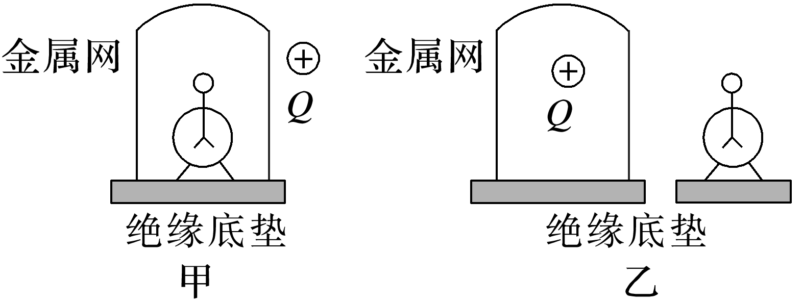

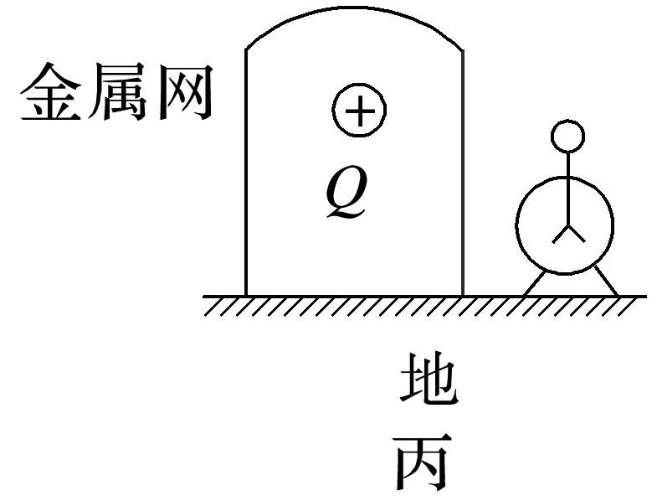

A．甲图中验电器的金属箔张开

B．乙图中验电器的金属箔不会张开

C．丙图中验电器的金属箔不会张开

D．甲、乙、丙三图中验电器的金属箔都张开